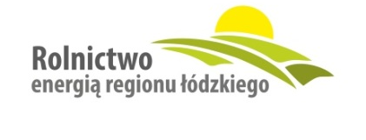
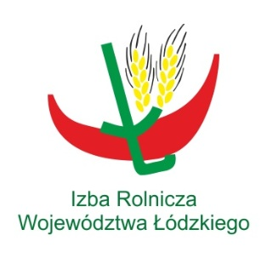

ul. Północna 27/29
91-420 Łódź
(+48) 42 632 70 21
Fax (+48) 42 632 70 31
www.izbarolnicza.lodz.pl
info@izbarolnicza.lodz.pl

Zgoda na przetwarzanie danych osobowych.

Na podstawie art. 6 ust. 1 lit. a Rozporządzeniem Parlamentu Europejskiego i Rady 2016/679 z dnia 27.04.2016 r. w sprawie ochrony osób fizycznych w związku z przetwarzaniem danych osobowych wyrażam zgodę na przetwarzanie podanych przeze mnie danych osobowych w celu rejestracji kandydata/ udziału w wyborach jako kandydat przez Izbę Rolniczą Województwa Łódzkiego z siedzibą w Łodzi przy ulicy Północnej 27/29 jako administratora danych.
Rozumiem, iż mam prawo wycofać niniejszą zgodę w dowolnym momencie. Rozumiem, że wycofanie zgody nie wpływa na zgodność z prawem przetwarzania, którego dokonano na podstawie zgody przed jej wycofaniem.
Rozumiem, iż moje dane osobowe będą przechowywane przez okres niezbędny do przeprowadzenia wyborów do izb rolniczych. Po upływie tego okresu dane zostaną zniszczone.
Rozumiem, że przysługuje mi prawo dostępu do treści swoich danych osobowych, prawo ich sprostowania, usunięcia lub ograniczenia przetwarzania oraz prawo do przenoszenia danych do innego administratora.
Rozumiem, że na podstawie art. 77 Rozporządzenia mam prawo wnieść skargę do organu nadzorczego w przypadku przetwarzania moich danych osobowych niezgodnie z Rozporządzeniem Parlamentu Europejskiego i Rady 2016/679 z dnia 27.04.2016 r. w sprawie ochrony osób fizycznych w związku z przetwarzaniem danych osobowych.

